Scintigraphie des transporteurs de la dopamine dans le striatum (DATSCAN)

1. **Principe**

La scintigraphie des transporteurs de la dopamine est un examen d’imagerie diagnostique qui étudie la distribution d’un traceur radioactif au niveau du striatum (Noyau caudé et Putamen). A l’heure actuelle, seul l’ioflupane est commercialisé en France. L’ioflupane est un analogue de la cocaïne présentant une affinité élevée pour le transporteur présynaptique de la dopamine. Ce radiopharmaceutique marqué à l’Iode 123 peut donc être utilisé comme un marqueur in vivo pour examiner l’intégrité des neurones dopaminergiques nigrostriataux.

# Principales indications et contres indications

**Indications :**

* Maladie de Parkinson
* Différentiation entre Maladie à Corp de Lewy et Alzheimer

**Contres Indications :**

* Grossesse (relative)
* Allaitement

# Radiopharmaceutiques

**Caractéristiques physiques :**

|  |  |  |  |  |  |
| --- | --- | --- | --- | --- | --- |
| Radionucléide | Production | Mode de décroissance | Période | Energie β | Energie X ou γ |
| 123I | Cyclotron  124I + p 🡪 2n + 123I ou 127I + p 🡪 5n + 123I | Capture électronique  123I + e- 🡪 123Xe + 0ν | 13.6 h |  | 159 keV |

**Caractéristiques des molécules vectrices utilisées :**

* Ioflupane

# Activité injectée, mode d’administration et données dosimétriques

**Adulte :**

* 100 MBq par voie IV
* Dose efficace : 23.5 µSv/MBq (Adulte)

# Déroulement de l’examen

* Non à jeun
* Ingestion d’une gélule d’iodure de potassium 1h avant l’examen et 12 h après l’injection (2 gélules) :
* Blocage de la glande thyroïdienne pour protéger de l’iode 123.
* Hydratation abondante du patient entre injection et examen mais également après :
* Elimination par les voies urinaires
* Injection de Ioflupane (DATSCAN) 3 h à 6 h avant l’examen

# Acquisition

* Patient en DD, bras le long du corps
* Têtière + contention bras + coussin pour les genoux : La règle d'or est de privilégier le confort du patient car c'est un examen long tout en optimisant au maximum le positionnement de la tête.
* Collimateur MEHR (ou convergent, en éventail), matrice 128*128 et zoom de 1.23
* Acquisition tomographique en mode continue 4 tours :
* Du fait des pathologies neurologiques, les patients bénéficiant de cet examen sont agités.
* Une acquisition sur plusieurs tours permet d’en supprimer si le patient bouge en cours d’acquisitions
* Rotation :
* Circulaire centré sur le crane
* Rayon de rotation le plus faible possible (<16cm)
* 60 projections sur 360° en mode continu (30 projection/ détecteurs sur 180° si double tête)
* 4 tours, 10 min/tour, durée d’acquisition de 40 minutes
* Examen TDM pour la correction d’atténuation

1. Traitement de l’image

* **Reconstruction :** Privilégier reconstruction itérative
* **Correction de l’atténuation, du diffusé et de la réponse impulsionnelle :** Possible mais non obligatoire du fait de la symétrie du cerveau. Le problème peut se poser en cas d’évaluation de structures profondes (noyaux gris centraux (NGC), hippocampes) ou de quantification absolue.
* **Réorientation :** Dépend de la pathologie mais dans la plupart des cas, une réorientation passant par la ligne Commissure Antérieure - Commissure Postérieure (CA-CP) est la plus indiquée car elle est facilement repérable sur les coupes sagittales (fig 1).

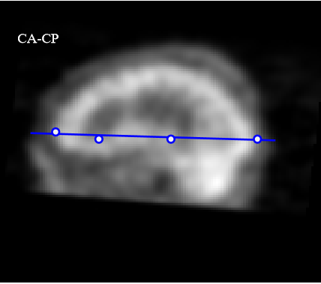

* **Visualisation des coupes :** A la différence de la scintigraphie de perfusion, l'essentiel de l'information est apporté par les coupes transversales. Celles-ci seront centrées sur les noyaux gris centraux sur des coupes d’environ 7 à 10 mm d’épaisseur.

1. Analyse de l’image

* L’interprétation visuelle seule (c'est-à-dire sans quantification associée) reste suffisante en routine clinique.
* La classification suivante peut être retenue :
* Type I : fixation normale.
* Type II : fixation asymétrique des putamens
* Type III : fixation caudée exclusive
* Type IV : fixation caudée exclusive très faible avec bruit de fond très élevée

